Max Mustermann
Musterstraße 123
12345 Musterstadt
max@mustermann.de
0171 23456789
Kommunikationsagentur GmbH
Name Nachname
Straße 123
12345 Musterstadt

Musterstadt, 13.06.2022

Bewerbung als Marketingmanager
Kennnummer 123456

Sehr geehrte Damen und Herren,

mit großem Interesse bin ich auf der Website der Kommunikationsagentur GmbH, auf Ihre Stellenausschreibung für den Posten als Marketingmanager aufmerksam geworden. Ich kenne Ihren Betrieb bereits aus einem Praktikum, das ich während meines Studiums absolvierte. Dabei sind mir besonders die angenehme Arbeitsatmosphäre sowie der kollegiale Umgang in Erinnerung geblieben. Zudem kann ich mich vollkommen mit den innovativen Konzepten des Betriebes identifizieren.

Mein Marketingstudium an der Musterhochschule werde ich im Mai nächsten Jahres mit dem Bachelorabschluss (voraussichtliche Note 1,7) beenden. Seit mehr als zwei Jahren bin ich bereits als Werkstudent in der Werbeagentur GmbH tätig und bin bereits intensiv in die Entwicklung und Umsetzung neuer Konzepte eingebunden.

Es bereitet mir viel Freude, meine kreativen Ideen und meine betriebswirtschaftlichen Kenntnisse zu verbinden und gewinnbringend einzusetzen. Besonders das Einbringen eigener Ideen motiviert mich ständig. Durch meine Tätigkeit als Werkstudent habe ich gelernt, mit stressigen Situationen umzugehen, in diesen die Ruhe zu bewahren und dabei termingerecht gute Arbeit abzuliefern.

Voller Elan stehe ich Ihnen für eine Anstellung ab dem 01.10.2018 zur Verfügung. Ich bedanke mich für die Berücksichtigung meiner Bewerbungsunterlagen und freue mich sehr darauf, Sie in einem persönlichen Gespräch von meinen Fähigkeiten zu überzeugen.

Mit freundlichen Grüßen

Max Mustermann

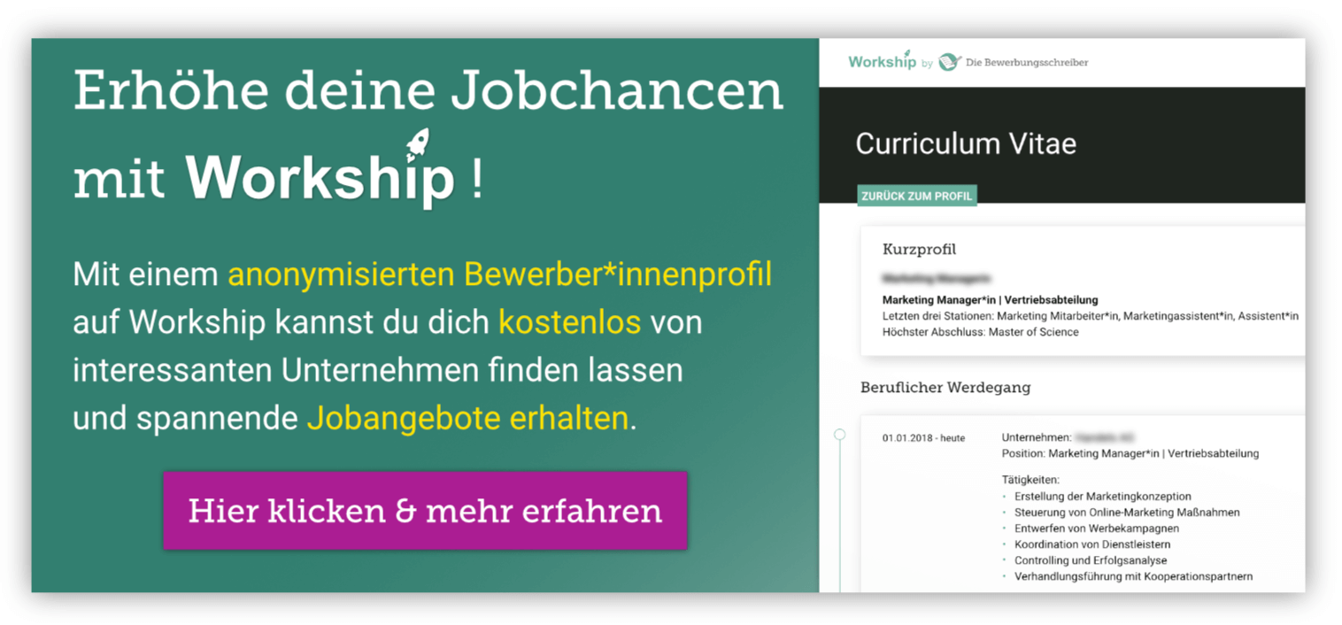
www.die-bewerbungsschreiber.de/workship

